1 | Полное название организации | Муниципальное бюджетное дошкольное образовательное учреждение  «Детский сад № 3»  МБДОУ «Детский сад №3»
2 | ФИО и должность ответственного лица |   Бочарова  Галина Сергеевна,  заведующий
3 | С какими вопросами к вам обращаться? | 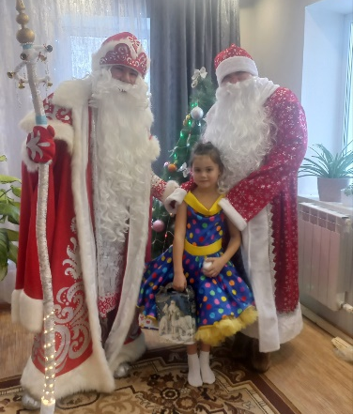  Оформление льготы за родительскую плату за питание воспитанников ДОУ, психологическая поддержка (поздравление на дому от Деда Мороза)  
4 | Формат оказания помощи | Очно в момент обращения / возможна консультация по телефону или онлайн
5 | Адрес организации | 665452, Российская Федерация,  Иркутская область,  город Усолье - Сибирское,  улица Шевченко,  дом 5
6 | Рабочие номера телефонов | 8 (39543) 6-11-72
7 | Ссылки на официальные интернет-ресурсы | dou3.usolye@mail.ru – электронная почта  https://ds3usolie.gosuslugi.ru/ - официальный сайт
8 | График приема граждан | понедельник — пятница: с 08:00 до 17:00  обед с 12.00 до 13.00  суббота — воскресенье -: выходной  Праздничные дни — выходной
9 | Что взять с собой (перечень документов)? | Паспорт, справка участника СВО или удостоверение ветерана
10 | Важные примечания / Ограничения | Пропускной режим, принимаем членов семей воспитанников ДОУ

